英国竟故意包庇暴徒！中国领事馆：这是一种极不负责的可耻行为

[有理儿有面](javascript:void(0);)

**有理儿有面**

微信号 youli-youmian

功能介绍 你说是不是

2022-12-16[原文](https://mp.weixin.qq.com/s?__biz=Mzg3MjEyMTYyNg==&mid=2247577793&idx=3&sn=b1c25eb529bbbcfbbf1d21aa9fb648e0&chksm=cef7e4b4f9806da2fb0ce21176243bedf65bf9eb42c8ffcb385066b8b809b38c215aed8bb766&scene=27#wechat_redirect&cpage=214) 发表于

收录于合集

以下文章来源于战忽智库 ，作者战忽智库



战忽智库

.

记录中国崛起，见证中华复兴！





**全文共1048字，图片1张，预计阅读时间为5分钟。**

**文章转载自“战忽智库”。**



▼

人不犯我，我不犯人！今日之中国有资格与能力，对世界上的一切不平等待遇坚决说不，谁要是践踏中国尊严，威胁中国人安全，无论他是哪国人都会受到我国严惩不贷，中国说到做到。

据海外网消息称，针对10月16日40多名港独黑暴势力分子非法冲击中国驻英国曼彻斯特领事馆一事。中国驻英使馆对此回应称，英国政府不仅没有阻止暴徒的冲闯行为，还故意包庇反华分子，把矛头指向受到袭击的中方总领馆人员。这是一种极不负责的可耻行为。我们已就此向英方提出严正交涉，并表示将采取坚决措施维护我外交人员的安全和尊严。

这番表态充满了巨大的愤怒情绪，是近年来对英国极为罕见的一种严厉“警告”。因为那些反华分子，暴力威胁中国驻英外交官的人身安全，但是英国方面竟然无动于衷，反而要求我们追究6名外交人员的司法责任。

目前，为了避免6名外交人员继续遭到英国的迫害，我国已经召回了他们。这件事说明了什么问题？

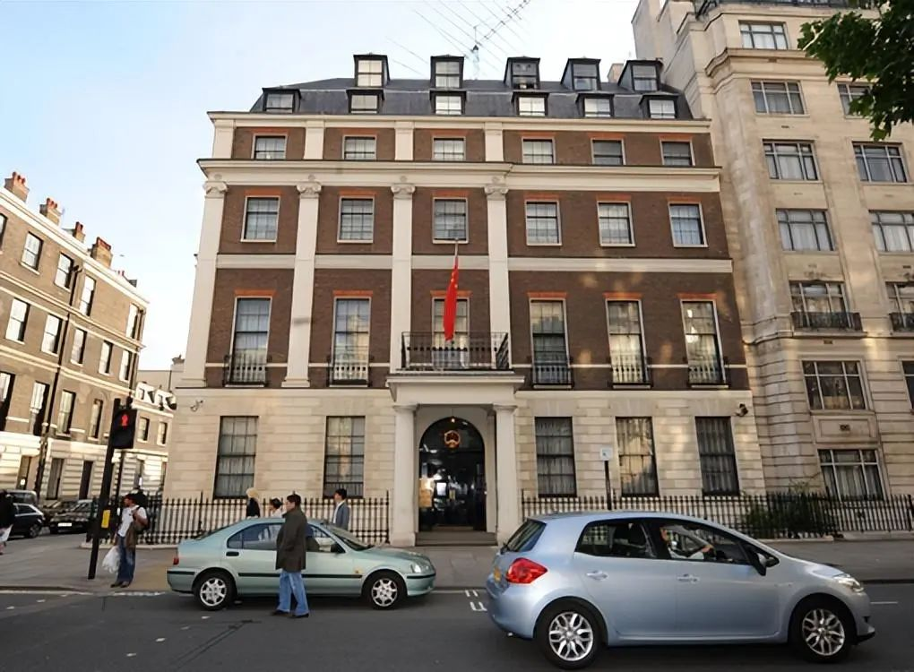

首先，中英关系越来越糟糕了。中英关系最大的障碍在于香港问题，英国一直对我国使用和平手段收复香港耿耿于怀，于是其不断支持港独分子冲击我驻外机构以表示对中国的强烈不满。

2020年10月1日下午，就有10多名“港独”暴徒公然在中国驻英国大使馆门前焚烧中国国旗，冲撞使馆正门，大肆张贴“港独”标语等，而英国无视这些行为，反而蓄意包庇这些反华分子，由此可以看出在2019年的乱港暴力事件中，背后一定有英国势力暗中插手。正因为如此，中英关系一直处于滑坡状态，现如今有继续滑向深渊的可能。

其次，这一次英国做的太过分了，激怒了中国。原本中英关系一年不如一年，苏纳克上台后更是对华采取挑衅行为

其派员窜访台湾，搞得中英关系越来越臭，这一次英国直接无视暴徒对我外交人员的暴行，不断助纣为虐，真是太无耻了。对此我们坚决反对，并将采取有力措施惩罚英国，让英国知道得罪中国就要付出相应的代价。

再者，如今英国整体实力下降，国际地位逐年减弱，国内也是危机不断。在内外交困之下，英国不仅不想办法修正自身，反而处处与中国作对，这真是老寿星上吊嫌命长了。对此，我们一定会让英国明白，中国绝不白白受辱，一定会找回场子。

毕竟外交都是讲究对等原则的，既然英国不想要面子，那么我们完全就能以其人之道还治其人之身。我们最好的反击措施包括，追究英国外交人员、记者侵害中国的司法责任，减少对英国的经济投资等，总之怎么有力就怎么反击，一定得让这个自大的国家知道中国人是惹不得，惹翻了是不好办的。

**图片源自网络**





**关注公众号：**

**有理儿有面**

**理   性｜   揭   秘｜   探   讨**







### 精选留言

用户设置不下载评论